## **UBICACIÓN DE VALVULAS DE 40 mm DE P.E**

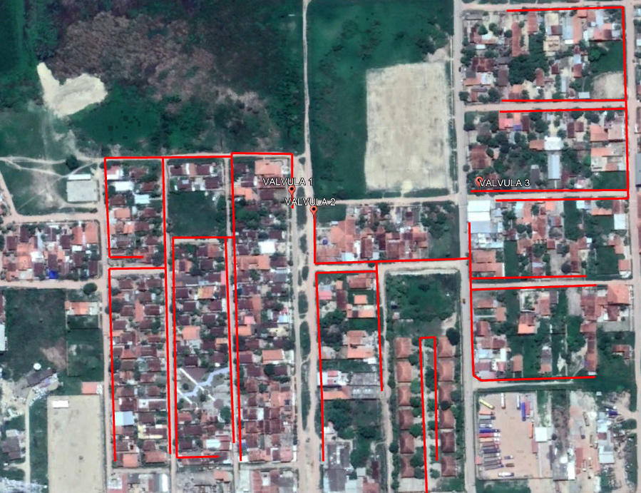

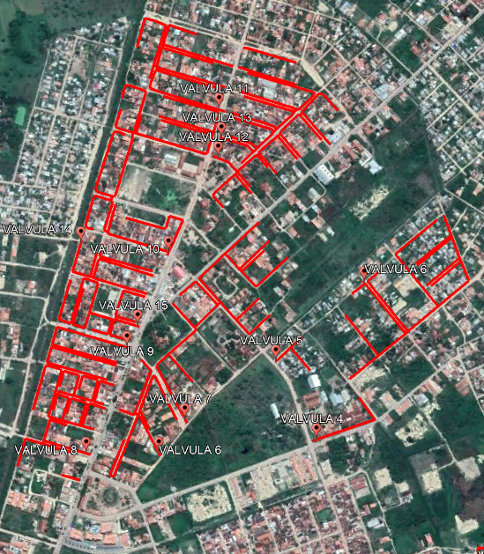

## **UBICACIÓN DE VALVULAS DE 63 mm DE P.E**

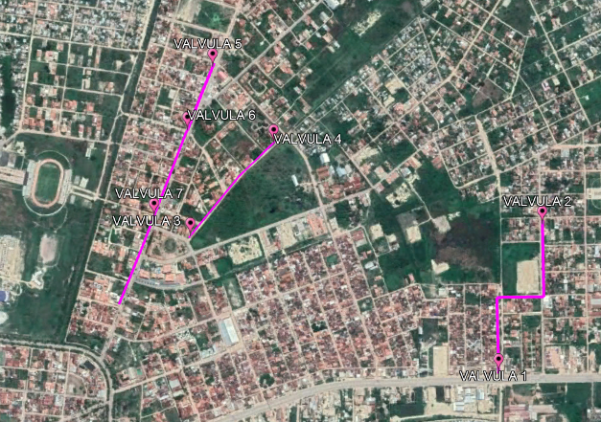

**UBICACIÓN DE VALVULAS DE 90 mm DE P.E**

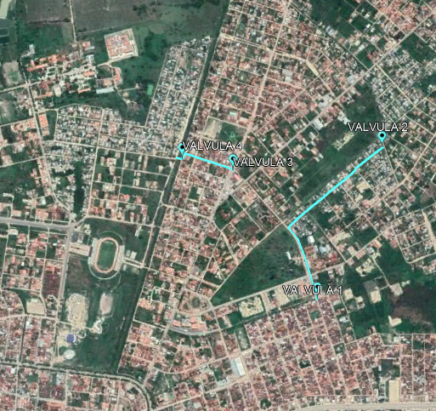

**UBICACIÓN DE VALVULAS DE 110 mm DE P.E**

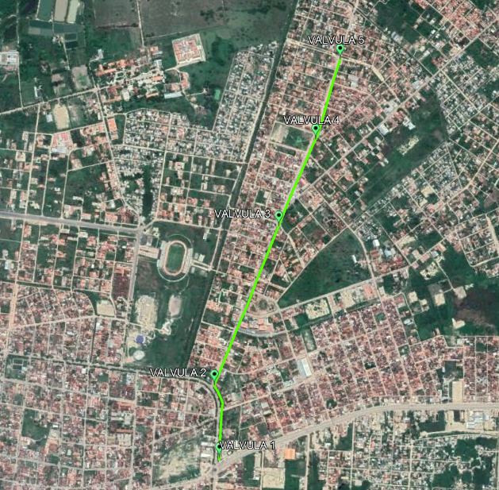

**UBICACIÓN DE VALVULAS DE 125 mm DE P.E**

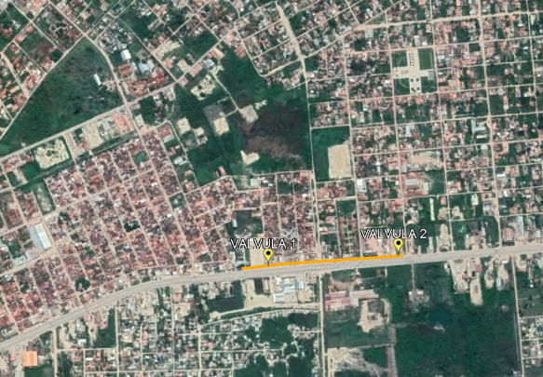

**Red a construir en**

**Trinidad**

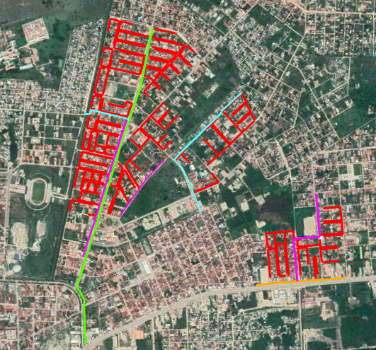

Fecha de elaboración: 15/06/2018